«Στηρίζουμε την τοπική αγορά - κερδίζουμε δώρα»
Ο Δήμος Κομοτηνής σε καλεί να στηρίξεις την τοπική σου αγορά και σε επιβραβεύει!
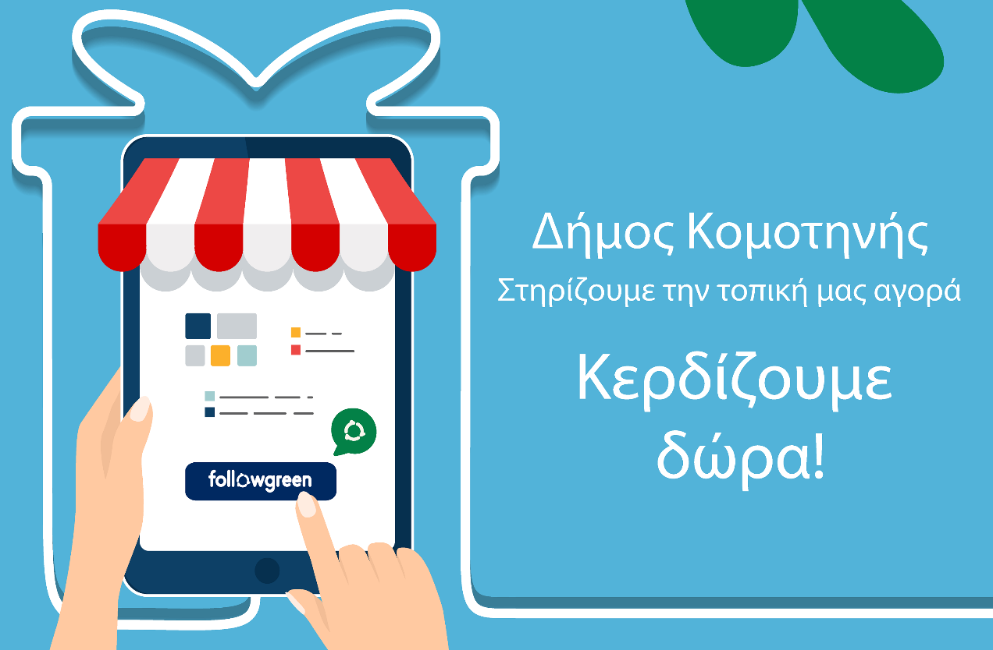
Ο Δήμος Κομοτηνής με αφορμή την επανεκκίνηση της τοπικής αγοράς, καλεί τους δημότες να στηρίξουν την τοπική οικονομία επιβραβεύοντάς τους με μία ακόμη υπέροχη κλήρωση μέσω του Followgreen.
Μη χάνετε χρόνο! Μπείτε τώρα στο παιχνίδι της Ανακύκλωσης, κερδίστε πόντους και αποκτήστε πρόσβαση,
- στην κλήρωση του 10ημέρου δηλώνοντας συμμετοχή για ένα «Tablet»: Followgreen.gr/komotini/offer/search,
- σε εκπτώσεις προϊόντων και υπηρεσιών των συνεργαζόμενων τοπικών επιχειρήσεων.

Πιο συγκεκριμένα, η συγκέντρωση πόντων επιβράβευσης γίνεται με απλό και διασκεδαστικό τρόπο είτε μέσω της ανακύκλωσης που πραγματοποιείτε σε συγκεκριμένες δομές του δήμου, είτε μέσω του ενημερωτικού υλικού της διαδικτυακής πλατφόρμας σε άρθρα, βίντεο, κουίζ και Green Missions.

Η ανάδειξη του νικητή/τριας πραγματοποιείται με τη μέθοδο της ηλεκτρονικής επιλογής τυχαίου αριθμού. Το δώρο θα αποσταλεί στον χώρο της επιλογής του νικητή/τριας μέσω εταιρείας courier, ύστερα από την ταυτοποίηση των στοιχείων του/της.
Δήμος Κομοτηνής
Η πόλη μας ξαναβρίσκει τον ρυθμό της

